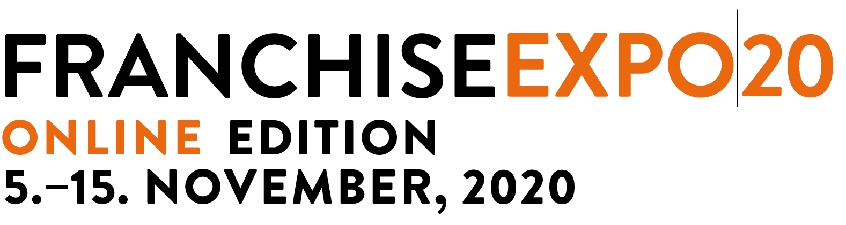

Franchise Expo – Messeplatz im digitalen Kleid

Frankfurt/Wirtschaft 24. August 2020

Im November findet zum dritten Mal die Franchise Expo (FEX) für Menschen, die eine Selbständigkeit mit Franchising überlegen, statt. In diesem Jahr in einer reinen Online-Edition. Veranstalter ist MFV Expositions (Teil der internationalen Comexposium-Gruppe, weltweit Nr. 3 im Messegeschehen).

Tom Portesy, Präsident & CEO von MFV „wir veranstalten weltweit Expos - mittlerweile auch viele online-basierte Messen - denn die Digitalisierung hat durch Corona natürlich an Geschwindigkeit zugenommen und wir haben uns auf die neue Situation eingestellt. Die Wirtschaft braucht auch in diesem Jahr Messeplätze zum Austausch und zur Gewinnung neuer Kunden und Partner.“

Um der Franchisewirtschaft zu signalisieren, dass MFV als Partner der Franchisewirtschaft auch in schwierigen Zeiten zur Seite steht und alles daran setzt, die Systeme in ihrer Suche nach Franchisenehmern zu unterstützen, findet von 5.-15. November die Franchise Expo Frankfurt als Online-Variante statt. 5.-6. November sind Live-Tage, dh. Aussteller beantworten direkt Fragen über verschiedene Chat-Kanäle und es werden neben aufgezeichneten Vorträgen, Live-Präsentationen stattfinden. Der Konferenzdirektor Franz-Josef Ebel dazu: „Wir präsentieren Franchising von A-Z. Für Einsteiger und für Profis. In diesem Jahr bieten wir auch Vorträge speziell für Studierende und Frauen an.“

Den Besucher erwarten auf der Online-Messeplattform CI-designte Stände, Dokumente, Bilder, Filme zum downloaden, die Möglichkeit mit Ausstellern zu chatten und damit in die Welt des Franchisings einzutauchen. Nach den beiden Live-Tagen stehen die Inhalte bis 15. November weiterhin zur Verfügung.

Carina Felzmann, Show- & Marketingdirektorin dazu: „Wir wissen, dass Online-Messen den Beginn einer neuen Entwicklung in der B:B-Kommunikation darstellen und noch Pionierleistungen sind. Aber alle user, Messeveranstalter, Aussteller, Besucher lernen laufend dazu. Durch den lockdown haben jedoch viele Franchisesysteme sogar Vorzüge der notwendigen online-Kommunikation entdeckt und sich nutzbar gemacht. Face to face wird natürlich immer die Premium-Form der Kommunikation sein, doch sind wir gerade jetzt gefordert, neue Wege einzuschlagen, um uns fit für die Zukunft der Partnergewinnung im Franchising zu machen!“

Die Vorteile einer Online-Messe liegen auf der Hand: Kosten- und Zeitersparnis durch wegfallende Reisen für Aussteller und Besucher, generell weniger Kosten, digitaler Standbau der vom Veranstalter umgesetzt wird, elf statt drei Messetage und die Garantie, dass die Messe stattfindet.
Daneben wirken auch soft facts für die Marken. Die Mitwirkung einer Marke zeigt deren Aufgeschlossenheit Neuem gegenüber und von Interesse an innovativen Wegen. Das und die Positionierung als „first mover“, als Pionier der Franchisewirtschaft, beeinflussen positiv die Marke und das Image des Ausstellers.

Zahlreiche Aussteller sind bereits dem Ruf zur Teilnahme an der online-edition gefolgt, wie z.B. Backwerk, Bodystreet, capito, Burgerme, Cleverfit, Coppeneur, Ditsch, Dogstyler, einsnulleins, Filtafry, fit20, Geberglück, immergrün, Kensington, Leonidas, Pizza Hut, ServiceStore, Storebox, Subway, Triumph, Valora, Vom Fass, Wechkstein…..

Beispiel eines Austellers, der aus Belgien kommt: Leonidas ist ein Familienunternehmen das vor über 100 Jahren gegründet wurde. Die Idee war damals, den Luxus von Pralinen allen Menschen zugänglich zu machen – das war der Lebenstraum des Unternehmensgründers Leonidas Kestekides.

Heute hat Leonidas über 1200 Verkaufsstellen weltweit und bietet Geschäftsmodule inkl. Kleinflächenkonzepte mit einem Partnerschaftsvertrag ohne Eintritts-, Franchise oder Werbegebühren an.

Messebotschafter
Auch für die Online-Edition sind FEX- Messebotschafter aktiv. Diese sind zum einen selbst alle Aussteller, zum anderen bringen sie dem Veranstalter Inputs, Anregungen aus Ausstellersicht ein und bewerben ihrerseits die Expo um gemeinsam ein großes Zeichen für die Franchisewirtschaft zu ermöglichen. Für diese Funktion konnten für die FEX.ONLINE gewonnen werden: Gabriele Krüger/Pizza Hut, Magdalena Mathoi/Storebox, Olga Mathius/Leonidas, Matthias Lehner/Bodystreet.

Anmeldungen und Informationen für Aussteller: Linda Naumann, E-Mail: Linda.Naumann@comexposium.com,

Über MFV Expositions/US
MFV veranstaltet, seit über 25 Jahren die weltweit führenden Franchisemessen und ist damit die
Nummer Eins im internationalen Franchisebusiness. Das Ziel der Messen ist es, Franchisekonzepte auf allen Investmentlevels mit qualifizierten Besuchern, die ihr eigenes Business starten wollen, zu
vernetzen. Der Amerikaner Tom Portesy ist CEO von MFV. Die MFV-Markenfamilie beinhaltet die
“International Franchise Expo” in New York, weitere US-Franchise Expos in Los Angeles, Rosemont,
Dallas sowie die MFV-Messen in Mexiko, England, Irland, Japan, Spanien und Deutschland. 2017
wurde die MFV-Gruppe von Compexposium übernommen, einem ebenfalls weltweit agierenden
Konzern, mit mehr als 170 B2C und B2B Veranstaltungen in 11 verschiedenen Sektoren, wie
Lebensmittel, Mode, Sicherheit, Digitales, Hightech, Optik, Landwirtschaft und Transport.
http://www.mfvexpo.com/.

Pressekontakte:
Carina Felzmann, Wien, Show- & Marketingdirektorin
Tel.: +43 1 895 56 11, E-Mail: carina.felzmann@comexposium.com

CfL CONSULTING, Dorothée Wischnewski, Mainz
Tel.:+49 (0)6131 / 55 42 889, E-Mail: d.wischnewski@cfl-consulting.de

www.fex.online
www.instagram.com/FranchiseExpoFrankfurt
www.facebook.com/FranchiseExpoFrankfurt
www.linkedin.com/FranchiseExpoFrankfurt
www.twitter.com/FranchiseExpoFrankfurt

